Ülesanne 24
- Koostada skeem
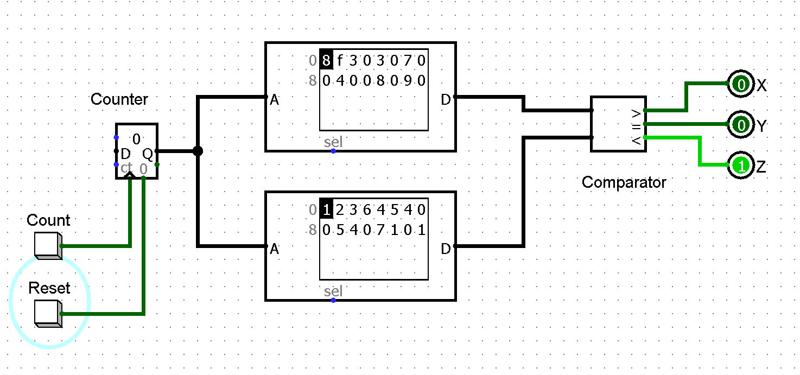

Lisainfo:
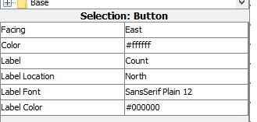
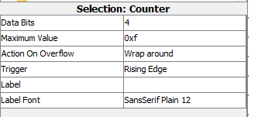
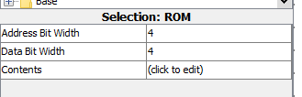
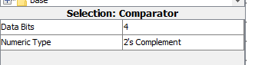
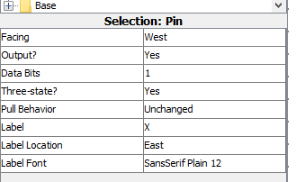

- Vasta küsimustele

https://moodle.tktk.ee/mod/scorm/view.php?id=131149

